ПАМЯТКА о мерах пожарной безопасности в быту для частных жилых домов

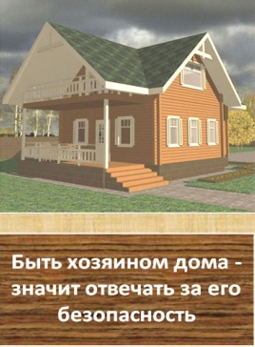
С приходом холодов наступает и осенне-зимний пожароопасный период. Статистика утверждает, что наибольшее число пожаров в это время происходит в жилом секторе. Основной причиной происходящих в жилье в этот период пожаров является человеческий фактор. Эксплуатация печного отопления с нарушением правил пожарной безопасности чаще всего становится причиной трагедии.

При эксплуатации отопительных печей

Перед началом отопительного сезона печи, котельные, другие отопительные приборы и системы должны быть проверены и отремонтированы. Неисправные печи и другие отопительные приборы к эксплуатации не допускаются. Печи и другие отопительные приборы должны иметь установленные нормами противопожарные разделки (отступки) от горючих конструкций, а также предтопочный лист без прогаров и повреждений размером не менее 0,5 х 0,7м.

Очищать дымоходы и печи от сажи необходимо перед началом, а также в течение всего отопительного сезона не реже:

одного раза в три месяца для отопительных печей;

одного раза в два месяца для печей и очагов непрерывного действия;

одного раза в месяц для кухонных плит и других печей непрерывной

(долговременной) топки.

При эксплуатации печного отопления запрещается:

оставлять без присмотра топящиеся печи, а также поручать надзор за ними малолетним детям;

располагать топливо, другие горючие вещества и материалы на предтопочном листе;

применять для розжига печей бензин, керосин, дизельное топливо и другие ЛВЖ и ГЖ;

топить углем, коксом и газом печи, не предназначенные для этих видов топлива;
использовать вентиляционные и газовые каналы в качестве дымоходов;
перекаливать печи;

высота дымовых труб должна быть выше конька кровли не менее чем на 0,5 метра и выше кровли.

на чердаках все дымовые трубы и стены, в которых проходят дымовые каналы, должны быть побелены. Образовавшаяся сажа на свежей побелке покажет вам в каких местах в трубе имеются сквозные трещины, своевременное устранения которых поможет избежать возникновения пожара.
Напоминаем, что в соответствии с действующим законодательством Российской Федерации, ответственность за пожарную безопасность жилых помещений возложена на собственника жилых помещений, квартиросъемщика.
Уважаемые граждане! В целях предупреждения пожаров в жилье:
1. Никогда не курите в постели. Помните, сигарета и алкоголь - активные соучастники
пожара.
2. Будьте осторожны при эксплуатации печного и газового отопления.
3. Никогда не оставляйте без присмотра включенные электроприборы.
4. Следите за исправностью электропроводки, не перегружайте электросеть, не
Администрация Янтиковского муниципального округа Чувашской Республики
допускайте применения самодельных электроприборов.
5. Не оставляйте на открытых площадках и во дворах тару (емкости, канистры и т.п.) с ЛВЖ и ГЖ, а также баллоны со сжатыми и сжиженными газами.
6. Не оставляйте детей без присмотра, обучите их правилам пользования огнем.
7. О соседях, создающих угрозу возникновения пожара, сообщайте в ближайшие подразделения пожарной охраны.

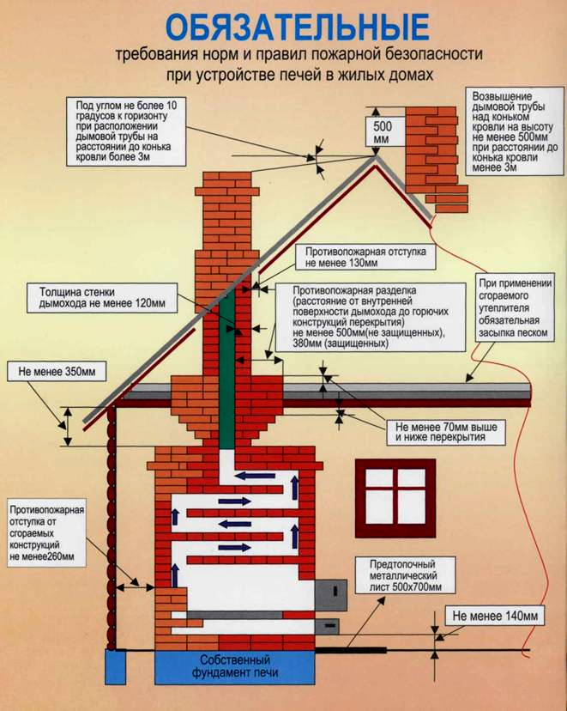
Администрация города Омска

При возникновении пожара немедленно позвоните по телефонам - «01», «112», «101» четко сообщите, что горит, адрес и фамилию.

